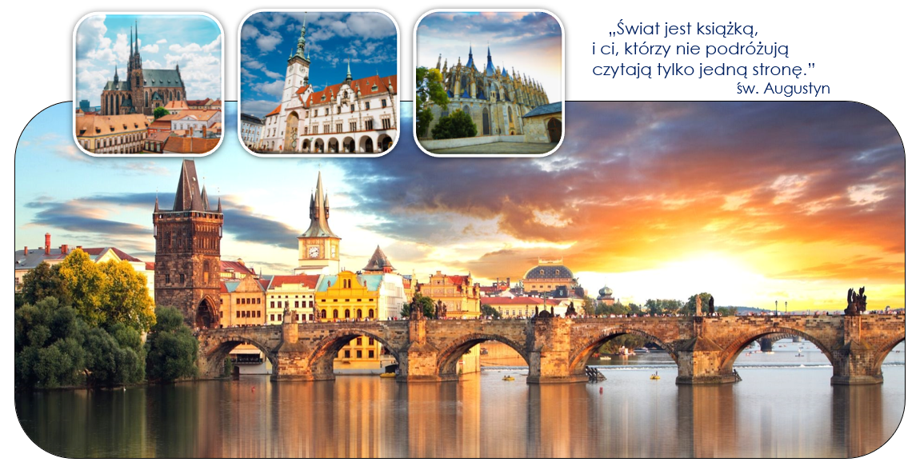
PRAGA, BRNO, KUTNA HORA

TERMIN:02-06.07.2022 CENA: 1550 PLN

WAŻNE:

- Opłata 60 euro – opłata obligatoryjna, płatna u pilota w dniu rozpoczęcia pielgrzymki. Obejmuje koszty związane z realizacją programu jak np. parkingi, opłaty drogowe, bilety wstępów itp.;

- Zastrzegamy sobie zmiany w programie na zasadzie przestawień kolejności zwiedzania.
- Zastrzegamy sobie możliwość odwołania wyjazdu w przypadku niezebrania min. liczby wymaganych osób.
- Zastrzegamy sobie możliwość zmiany w programie wynikających z działania siły wyższej.

ŚWIADCZENIA:
- przejazd autokarem klasy turystycznej;
- ubezpieczenie KL i NNW;
- 4 noclegi w hotelach ***, pokoje standard – 2 i 3 osobowe z łazienkami(3 noclegi w Pradze,
1 nocleg w okolicach Ołomuńca);
- wyżywienie: 4 śniadania,4 obiadokolacje,
1 obiad w ostatnim dniu;
- opieka pilota na całej trasie;
- opłaty za przewodników lokalnych(Praga 2 dni, Kutna Hora, Brno, Ołomuniec po 2,5 h);

CENA NIE OBEJMUJE:

- dopłata do pokoju jednoosobowego
80 Euro/os;
- taca pielgrzymów zbierana na Mszach Świętych;
- prywatne wydatki;
- napoi do obiadokolacji (kawa, herbata itp.);

1 DZIEŃ. 02.07.2022 MORAWSKI KRAS -BRNO
Zbiórka uczestników we wczesnych godzinach rannych. (miejsce zbiórki do ustalenia). Wyjazd w kierunku Pragi. Na trasie postój w Blansku - Skalni Młyn. Zwiedzanie najpiękniejszych podziemnych zakątków Europy – Jaskini Punkevni z przepaścią Macochy. Spływ łodziami w Jaskini. Około godz. 14–tej. wyjazd do Brna-
to drugie co do wielkości miasto Czech, położone na Morawach. Zwiedzanie wybranych, najciekawszych zabytków miasta:Zamek Špilberk, labirynt podziemnych piwnic, w którym znajduje się drugie co do wielkości ossuarium (kostnica) w Europie; katedra na wzgórzu Petrov, Bazylika Wniebowzięcia NMP w Starym Brnie-Msza Święta. Następnie ogrody Denisa z historycznymi placami, kościołami, pałacami i innymi interesującymi budynkami. Przejazddo Pragi, zakwaterowanie w hotelu, obiadokolacja, nocleg.

2 DZIEŃ. 03.07.2022 PRAGA
Śniadanie. Spotkanie z przewodnikiem i zwiedzanie: Plac Hradczański, Katedra Św. Wita, Stary Pałac Królewski, Złota Uliczka, Daliborka. Bazylika Św. Jerzego- Msza Święta. Przejście na Małą Stronę - ogrody i pałac Wellsteina- siedziba senatu RCZ. Czas wolny. Następnie przejście przez rynek Małej Strany, spacer uliczkami dzielnicy ambasad i pałaców. W godzinach popołudniowych powrót do hotelu i uroczysta obiadokolacja.

3. DZIEŃ. 04.07.2022 PRAGA
Śniadanie - dalsze zwiedzanie Pragi z przewodnikiem - Plac Republiki, Brama Prochowa, przejście ulicą Cele tną (jedną z najładniejszych uliczek Starego Miasta), kubistyczny Dom pod Czarną Madonną, Rynek Starego Miasta: średniowieczny Ratusz ze słynnym zegarem Orloj.Kościół Św. Mikołaja(ulubiony kościół Mozarta)-Msza Święta.Pomnik reformatora Jana Husa. Przejście na Most Karola. Następnie spacer wybrzeżem Wełtawy do żydowskiej dzielnicy Józefów (skarbnica pamiątek po Żydach europejskich). Przejście do Nowego Miasta: Karolinum (gmach główny najstarszego w regionie uniwersytetu), plac Św. Wacława z gmachem Muzeum Narodowego. Czas wolny. Powrótdo hotelu, obiadokolacja, nocleg.

4. DZIEŃ. 05.07.2022 KUTNA HORA, OŁOMUNIEC

Śniadanie, wykwaterowanie i wyjazd do Kutnej Hory - miasteczka wpisanego na Listę Światowego Dziedzictwa UNESCO. W czasie spaceru po mieście, zwiedzanie wybranych zabytków; gotycki kościół
św. Barbary; Kaplica Bożego Ciała; kościół św. Jakuba- Msza Święta; XV wieczna dwunastoboczna kamienna fontanna; barokowa kolumna morowa; Kamienny Dom; barokowy klasztor Jezuitów oraz liczne bogato zdobione kamienice miejskie. Czas wolny i przejazd do Ołomuńca -miasta położonego w samym sercu Moraw, uznawanego za jedno z piękniejszych w Europie Środkowej. To miasto z bogatą historią. miasto pałaców, świątyń i barokowych fontann. Spacer po miasteczku, zwiedzanie: Kolumna Trójcy Przenajświętszej na górnym rynku; gotycki ratusz z zegarem astronomicznym; fontanny miejskie; Kolumna Mariacka na Dolnym Rynku; Katedra Św. Wacława. Czas wolny na rynku. Zakwaterowanie, obiadokolacja, nocleg.

5. DZIEŃ. 06.07.2022 NOWY JICZYN, POWRÓT DO POLSKI
Śniadanie, wykwaterowanie i wyjazd w drogę powrotną. Na trasie przejazdu 2 godzinny postój w Nowym Jiczynie- urokliwym miasteczku. Spacer po Rynku (placu Masaryka), który zaliczany jest do najpiękniejszych rynków w regionie morawsko-śląskim. Na placu zobaczymy kolumnę morową z rzeźbami postaci świętych ufundowana dla upamiętnienia epidemii dżumy z 1680 roku; fontannę z rzeźbą tańczących wieśniaków ubranych w niemieckie stroje ludowe; Kościół farny pw. Wniebowstąpienia Najświętszej Marii Panny- Msza Święta.Dalsza podróż. Obiad na trasie. Przyjazd na miejsce zbiórki w godzina wieczornych. Zakończenie pielgrzymki.

